Fie tabelul MySQL și Formularul de editare si actualizare a valorilor:

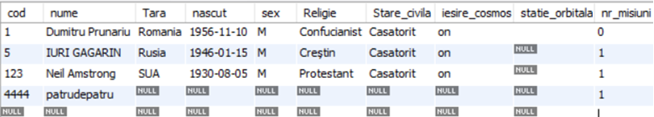

Programul sursă PHP este **"cosmos.php"**

<?php

**include** 'conn.php';

// Creare conexiune pt MYSQL

$conn=**new** mysqli($servername,$username,$password, $dbname);

**if** ($conn->connect_error) { // Check connection

**die**("Connection failed: " . $conn->connect_error);

}

/* Performing SQL query */

**if**(**isset**($_POST["cod"]) ) /// este apelat de formular?

{

$mcod=$_POST["cod"]; /// extrag valorile transmise

$mnume=$_POST["nume"]; /// prin butonul SUBMIT

$mtara=$_POST["Tara"];

$mnascut=$_POST["nascut"];

$msex=$_POST["sex"];

$mreligie=$_POST["Religie"];

$mstare_civila=$_POST["Stare_civila"];

$miesire_cosmos=$_POST["iesire_cosmos"];

$mstatie_orbitala=$_POST["statie_orbitala"];

$mnr_misiuni=0;

**if**(!**is_null**($_POST["nr_misiuni"])) /// sa nu fie null

$mnr_misiuni=$_POST["nr_misiuni"];

/// SQL de ACTUALIZARE IN TABEL

$sql = "UPDATE cosmonauti SET

`nume`='**$mnume**', `Tara`='**$mtara**', `nascut`='**$mnascut**', `sex`='**$msex**',

`Religie`='**$mreligie**', `Stare_civila`='**$mstare_civila**',

`iesire_cosmos`='**$miesire_cosmos**', `statie_orbitala`='**$mstatie_orbitala**',

`nr_misiuni`='**$nr_misiuni**' WHERE `cod` =**$mcod**";

**if** ($conn->query($sql) === **TRUE**)

**echo** "Record updated successfully";

**else**

**echo** "Error updating record: " . $conn->error ."<br>". $sql;;

}

**else** **if**(**isset**($_GET["cod"])) /// NU ESTE este apelat de formular

{ /* Se incarca valorile din tabel */

$sql="SELECT * FROM cosmonauti where cod=". $_GET["cod"];

$res=$conn->query($sql);

**if**($res!=**NULL** && ($row=$res->fetch_assoc()))

{

$mcod= $row["cod"];

$mnume=$row["nume"];

$mtara=$row["Tara"];

$mnascut=$row["nascut"];

$msex=$row["sex"];

$mreligie=$row["Religie"];

$mstare_civila=$row["Stare_civila"];

$miesire_cosmos=$row["iesire_cosmos"];

$mstatie_orbitala=$row["statie_orbitala"];

$mnr_misiuni=$row["nr_misiuni"];

}

}

**else** {**echo** "articol negasit"; **exit**;}

?>

<!-- tratarea formularului EDITAREA VALORILOR CITITE DIN TABEL -->

<table border=1>

<tr><th align=right>

**Exemplu de formular de ACTUALIZARE**<br>

<form action=**"cosmos.php"** method=**"post"**> <!-- scriptul este SURSA INSASI -->

**Cod:**<input READONLY type=**"text"** name=**"cod"**

value=**"**<?php **echo** $mcod;?>**"**><br>

**Nume:**<input type=**"text"** name=**"nume"**

value=**"**<?php **echo** $mnume;?>**"**><br>

**Tara:**<input type=**"text"** name=**"Tara"**

value=**"**<?php **echo** $mtara;?>**"**><br>

**Născut:**<input type=**"text"** name=**"nascut"**

value=**"**<?php **echo** $mnascut;?>**"**><br>

**Stare civilă:**<input type=**"text"** name=**"Stare_civila"**

value=**"**<?php **echo** $mstare_civila;?>**"**><br>

**Număr misiuni:**<input type=**"text"** name=**"nr_misiuni"**

value=**"**<?php **echo** $mnr_misiuni;?>**"**><br>

**Sexul:**<br>

**Masculin**<input type=**"radio"** name=**"sex"** value=**"M"**

<?php **if**($msex=="M")**echo** "checked";?>>

**Feminin**<input type=**"radio"** name=**"sex"** value=**"F"**

<?php **if**($msex=="F")**echo** "checked";?>><br>

**Religie:** <select name=**'Religie'**>

<option value=**"Cre&#537;tin"**

<?php **if**($mreligie=="Cre&#537;tin")**echo** "selected";?>>**Cre***&#537;***tin**

<option value=**"Budist"**

<?php **if**($mreligie=="Budist")**echo** "selected";?>>**Budist**

<option value=**"Confucianist"**

<?php **if**($mreligie=="Confucianist")**echo** "selected";?>>**Confucianist**

<option value=**"Mahomedan"**

<?php **if**($mreligie=="Mahomedan")**echo** "selected";?>>**Mahomedan**

<option value=**"Alte"**>**Alte**

</select><br>

**Realizări:**<br>

**Iesire în spețiu cosmic**<input type=**"checkbox"** name=**"iesire_cosmos"**

<?php **if**($miesire_cosmos=="on")**echo** "checked";?>><br>

**Vizitat stația orbitală**<input type=**"checkbox"** name=**"statie_orbitala"**

<?php **if**($mstatie_orbitala=="on")**echo** "checked";?>><br>

<input type=**"submit"** value=**"Trimite"**><input type=**"reset"** value=**"Sterge"**>

</form>

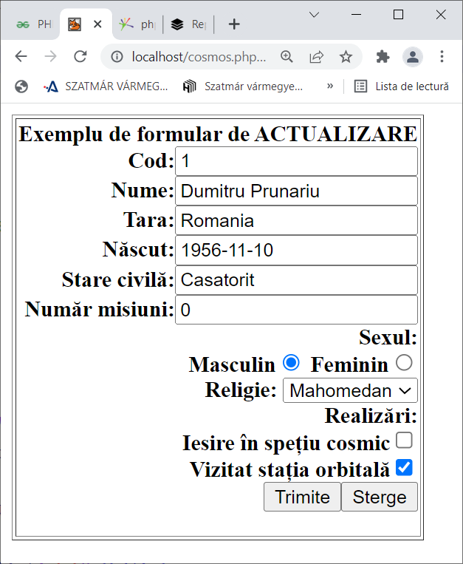</center>

</table>